2017应届毕业生学业修读网上核查承诺说明
一、情况介绍
学生网上核查前需在登录教务处网站时详细阅读核查要求，并签署核查承诺，学校将实时统计学生签署情况，核查时间截止后仍未登录系统签署承诺的学生名单将在教务处网站公示。
二、签署方法
学生登录个人帐号后，出现核查要求及承诺页面，如图： 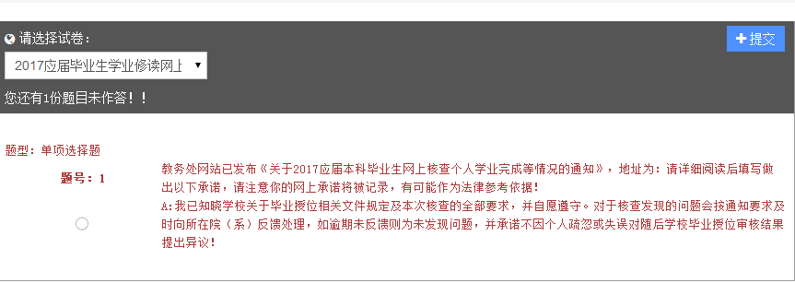
选择“我已知晓学校关于毕业授位相关文件规定及本次核查的全部要求，并自愿遵守。对于核查发现的问题会按通知要求及时向所在院（系）反馈处理，如逾期未反馈则为未发现问题，并承诺不因个人疏忽或失误对随后学校毕业授位审核结果提出异议！”后，提交后方可进入个人主页面开始核查。

